**Město Železná Ruda**

**Zastupitelstvo města Železná Ruda**

**Obecně závazná vyhláška města**

**o regulaci provozování hazardních her**

Zastupitelstvo města Železná Ruda se na svém zasedání dne 11.06.2025 usneslo vydat na základě ustanovení § 10 písm. a) a § 84 odst. 2 písm. h) zákona č. 128/2000 Sb., o obcích (obecní zřízení), ve znění pozdějších předpisů, a v souladu s ustanovením § 12 odst. 1 zákona č. 186/2016 Sb., o hazardních hrách, ve znění pozdějších předpisů, tuto obecně závaznou vyhlášku (dále jen „vyhláška“):

**Článek 1**

**Cíl vyhlášky**

Cílem této vyhlášky je regulace provozování hazardních her na omezená místa a čas města Železná Ruda.

**Článek 2**

**Povolení provozování**

Bingo, technickou hru, živou hru a turnaje malého rozsahu lze na území města provozovat pouze na místech uvedených v příloze č. 1 této vyhlášky.

**Článek 3**

**Přechodné ustanovení**

Bingo, technickou hru, živou hru a turnaje malého rozsahu povolené přede dnem nabytí účinnosti této vyhlášky lze provozovat na místech neuvedených v příloze č 1  
nejdéle po dobu platnosti stávajícího povolení..

**Článek 4**

**Zrušovací ustanovení**

Zrušuje se obecně závazná vyhláška č. 4/2015, o stanovení míst a času, ve kterých mohou být provozovány sázkové hry ze dne 17.06.2015.

**Článek 5**

**Účinnost**

Tato vyhláška nabývá účinnosti patnáctým dnem po dni jejího vyhlášení.

*Podpis Podpis*

*................................... ...................................*

Ing. Filip Smola, v.r. Ing. Petr Najman, v.r.

starosta místostarosta

**Příloha č.1 k obecně závazné vyhlášce o regulaci provozování hazardních her**

# Místa, na nichž je povoleno provozovat hazardní hry dle Článku 2 vyhlášky:

1. *Alžbětín č.p. 50, Železná Ruda*
2. *Klatovská č.p. 140, Železná Ruda*

# Grafické zobrazení míst, na nichž je povoleno provozovat hazardní hry:

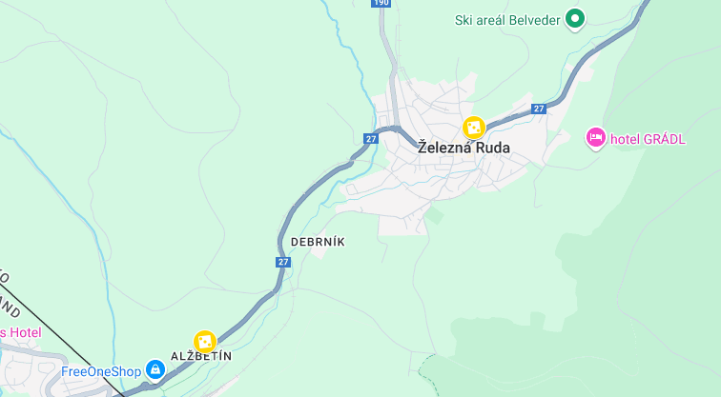

*Vloženo z : https://www.google.com/maps/d/edit?mid=1wHKtKlu8DNxy9mJZiXHOrzA-VXq0sAU&ll=49.128525474402764%2C13.222126305541995&z=14*

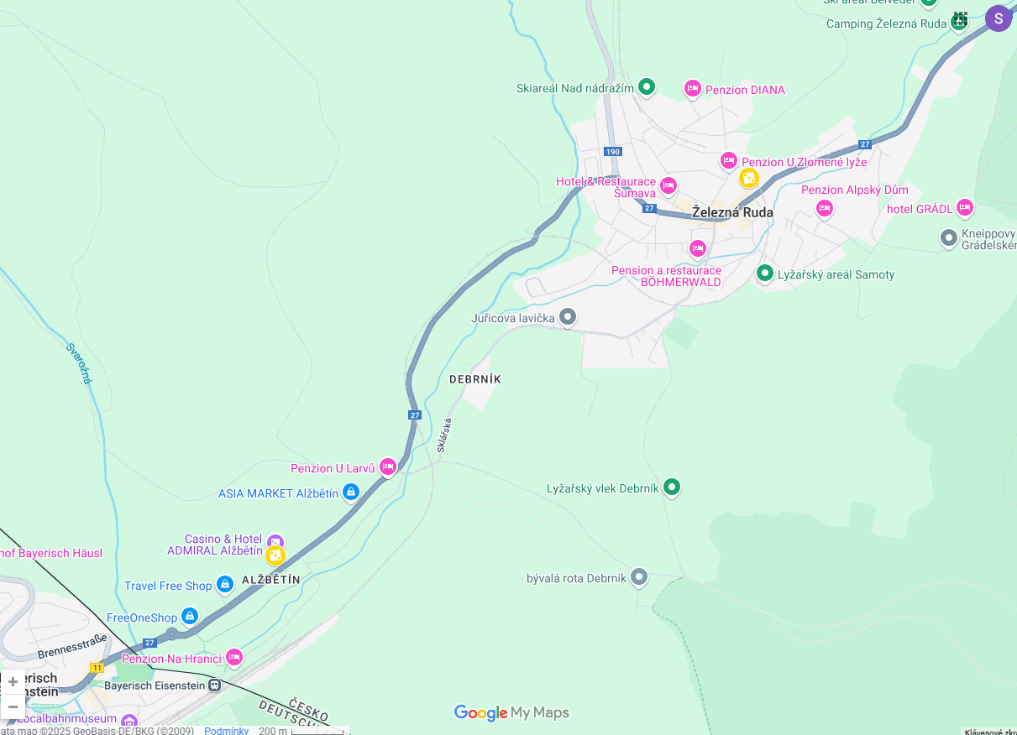

***Vloženo z : https://www.google.com/maps/d/edit?mid=1wHKtKlu8DNxy9mJZiXHOrzA-VXq0sAU&ll=49.130074689168474%2C13.217276871643069&z=15***